Domain đồng cấp

Sau khi học bài này xong người học có khả năng sự cân bằng cho Domain, dự phòng cho domain

  - Chuẩn bị:
+ Một máy windows server đã lên DC
+ Một máy windows server join Domain
+ Một máy windows 7
  - Mô hình
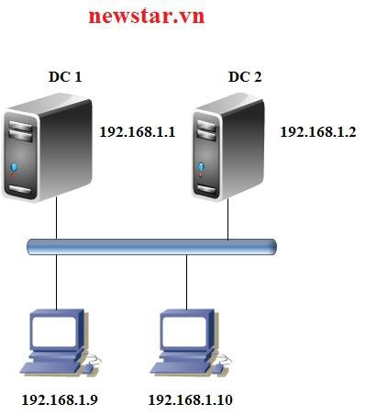
  - Kết quả đạt được
+ Tạo U1 và U2 bên Primary sẽ thấy bên Secondary
+ Chuyển 5 role quản trị sang cho R2
+ Sau đó dùng lệnh chuyển 5 role từ R2 sang R1
  - Thực hiện

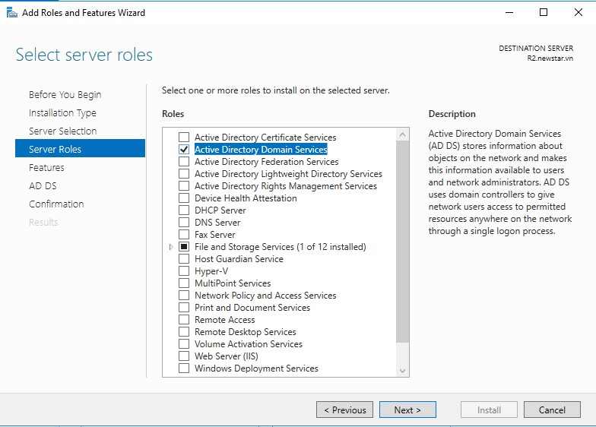
Hình 22-1: Cài đặt ADDS

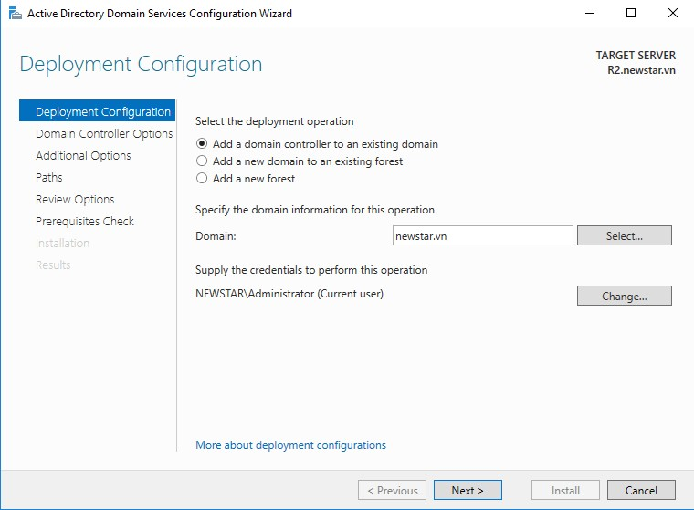
Hình 22-2: Chọn mục đầu tiên

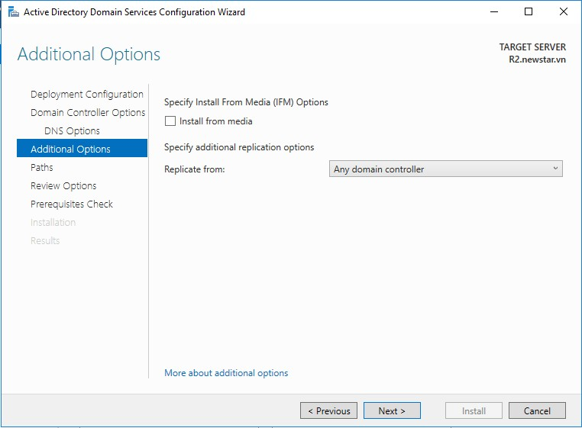
Hình 22-3: Cập nhật giữa các domain

+ Tạo user U11 và U12 ở domain Priamary sau đó qua domain Secondary
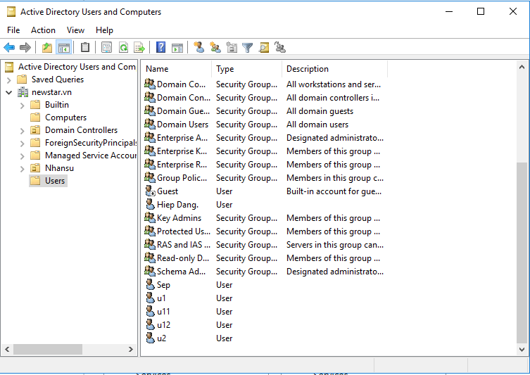
Hình 22-4: U11 và U12 đã cập nhật

+ Trên một hệ thống domain sẽ có 5 role để quản lý tài nguyên cho domain. Ở đây ta tiến hành chuyển đổi role qua lại giữa 2 domain chính phụ

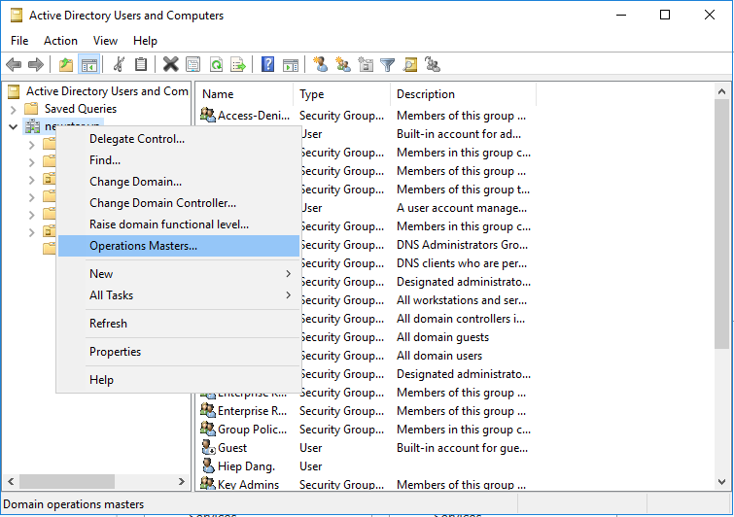
Hình 22-5: Chọn vào Operations Master

+ Chuyển đổi RID qua R2: Change
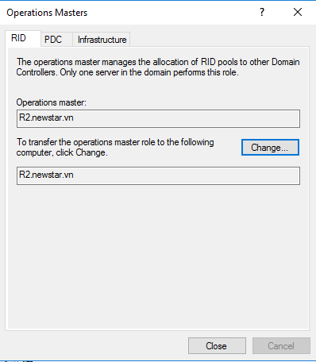

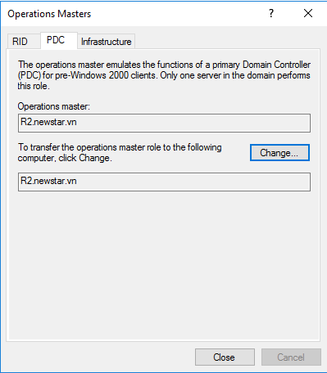
Hình 22-6: Chuyển đổi PDC qua R2

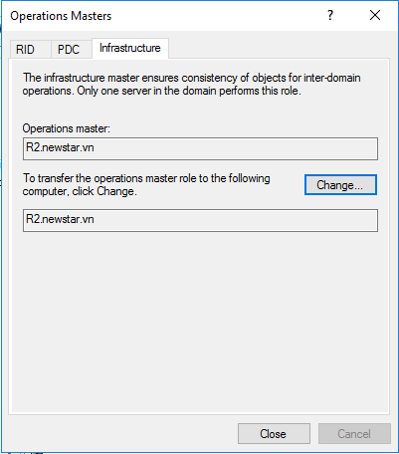
Hình 22-7: Chuyển đổi Infrastructure qua R2

+ Chọn vào Active Directory Domain and Truts để chuyển R2
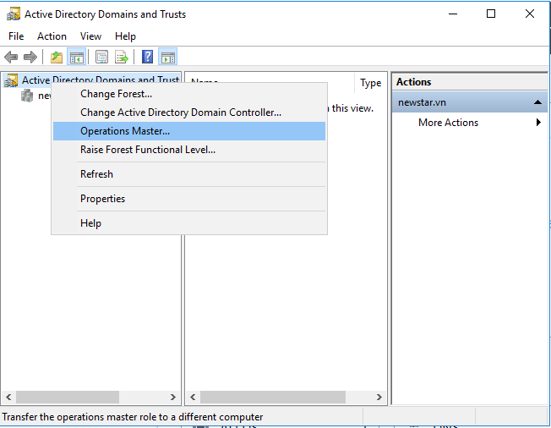
Hình 22-8: Chuyển đổi Role Schema

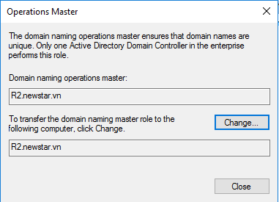
Hình 22-9: Chuyển đổi Role qua R2

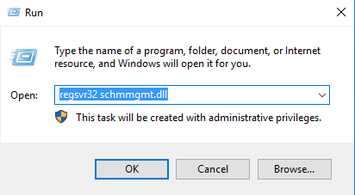
Hình 22-10: Mở Snap-in trên CMD

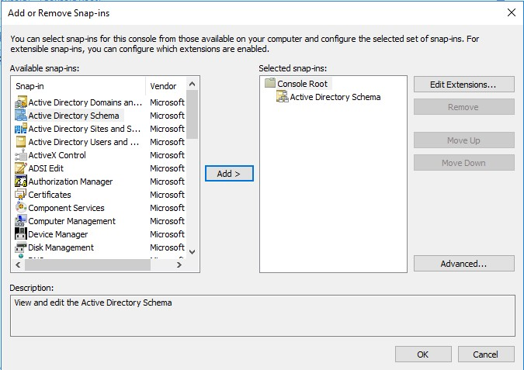
Hình 22-11: Add ADS

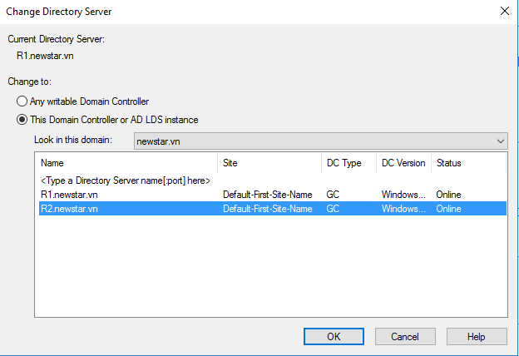
Hình 22-12: Chọn Server muốn add

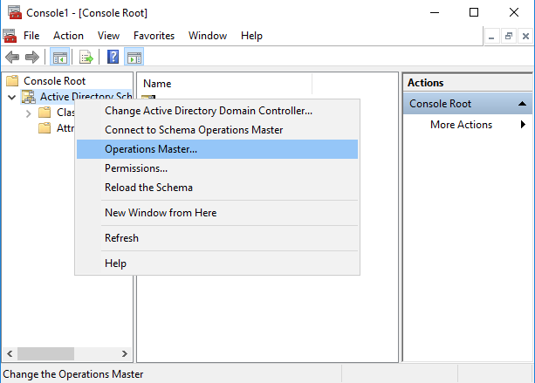
Hình 22-13: Chọn vào Operations Master

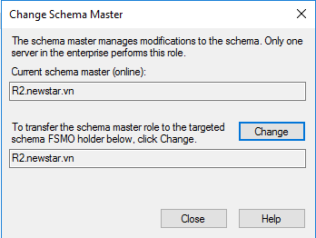
Hình 22-14: Chọn change

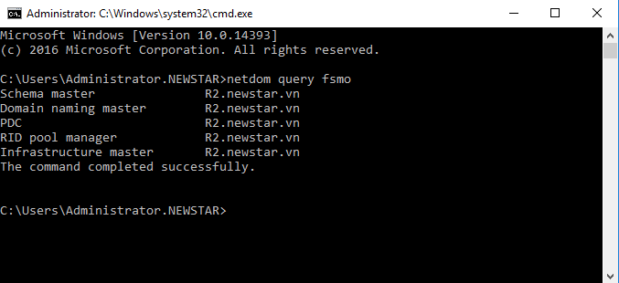
Hình 22-15: Các Role đã chuyển qua R2

+ Thực hiện chuyển các Role bằng lệnh, ngồi trên R1
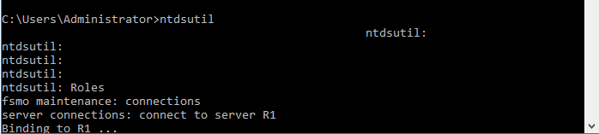
Hình 22-16: Kết nối tới R1

+

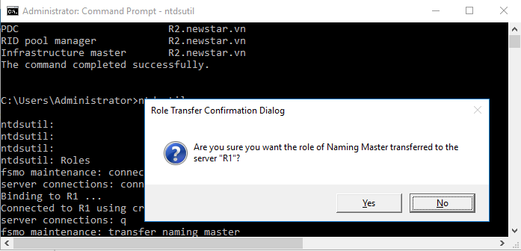

Hình 22-17: Chuyển Role sang R1

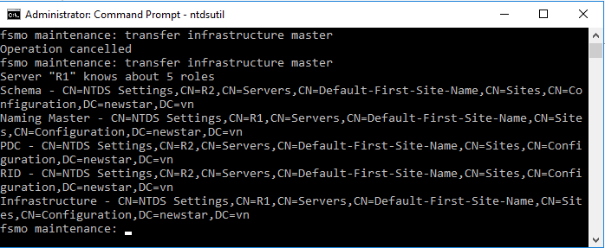

Hình 22-18: Chuyển Role Infrastructure sang R1

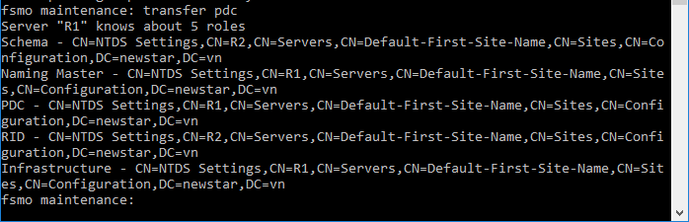

Hình 22-19: Chuyển Role PDC sang R1

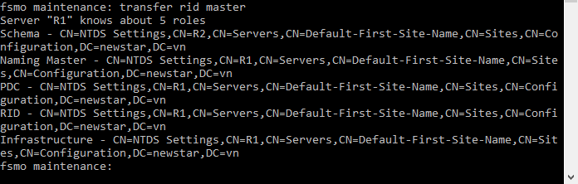

Hình 22-20: Chuyển Role RID sang R1

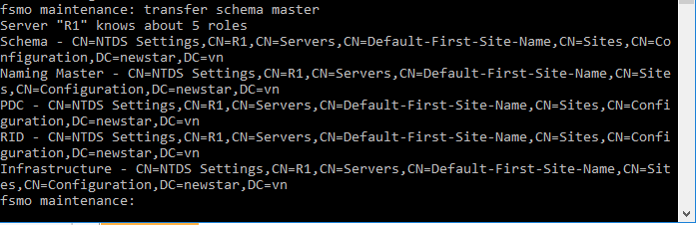

Hình 22-21: Chuyển Role Schema sang R1

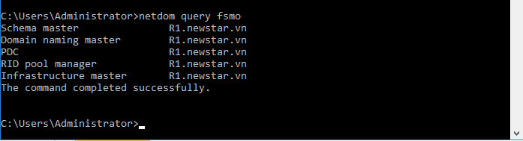

Hình 22-22: Quá trình chuyển đổi thành công

